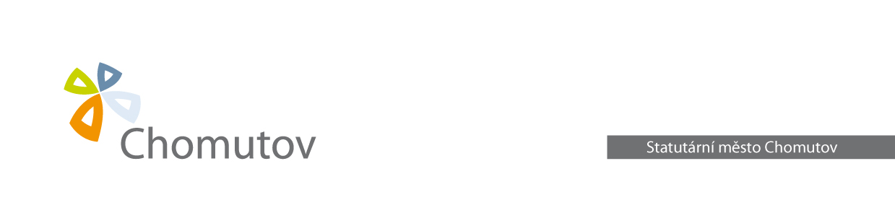
POZVÁNKA

NA JEDNÁNÍ KOMISE PRO KULTURU, KREATIVNÍ A KOMUNITNÍ ROZVOJ

DEN: středa 26. 2. 2025 od 15:00 hodin
MÍSTO KONÁNÍ: Radnice, 1. patro – místnost č. 28
PROGRAM:
- Zahájení jednání a schválení programu
- Informace předsedy a tajemnice komise (informace z RM, došlá pošta)
- Hodnocení žádostí o dotace 2025
- Různé, diskuze

V PŘÍPADĚ, ŽE SE NEMŮŽETE JEDNÁNÍ KOMISE ZÚČASTNIT, INFORMUJTE MĚ PROSÍM.
Tel. 702 242 676
E-mail: r.fichtnerova@chomutov.cz

Těším se na Vaši účast!

Radka Fichtnerová – tajemnice komise

